FICHE POUR GOUTTIERES D’ALIGNEMENT

Nous venons de vous poser des gouttières d’alignement dentaire. Respectez bien le port

de 22heures/24. Ne retirez donc vos gouttières que pour manger et changez-les selon les recommandations du Dr Viennet (toutes les semaines, ou toutes les deux semaines).

Pour positionner correctement votre gouttière, enfoncez d’abord la partie antérieure au niveau des incisives puis terminer par les fonds. Ne jamais serrer les dents pour ajuster votre gouttière, n’utilisez que vos doigts.

Pour la retirer, commencez toujours par les fonds notamment avec votre index du côté du palais ou de la langue, puis retirer dent par dent en vous rapprochant de la partie antérieure.

Lors de votre rendez-vous avec le Dr Viennet, rapportez toujours la gouttière en cours, la gouttière précédente et la suivante si vous l’avez en votre possession.

Les gouttières doivent être brossées chaque jour avec une brosse à dents à l’eau froide et du dentifrice, du liquide vaisselle ou du savon. Une fois par semaine, trempez les dans un verre d’eau et un comprimé effervescent de POLIDENT® ou équivalent pendant 20 minutes.

Pour éviter le changement de couleur des gouttières, éviter la cigarette, le café, le thé, les sodas style Coca-Cola®, le vin rouge… et ne mangez surtout pas avec.

Lorsque vos gouttières ne sont pas en bouche, elles doivent être dans leur boîte pour une bonne hygiène, éviter de les perdre ou que votre animal de compagnie ne les détériore.

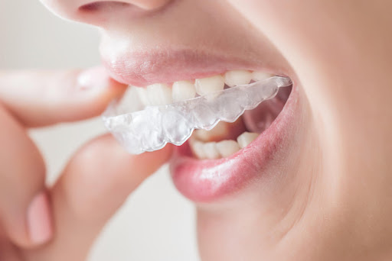

Réalisation : Dr Adeline Viennet